V4 – Diffusion in Gelatine
Hier wird gezeigt, dass in Lösungen Diffusion stattfindet. Um den Vorgang der Diffusion zu verlangsamen, werden die Schichten der Edukte durch eine Wasser-Gelatine-Schicht getrennt. Nach einer Zeit bildet sich das Produkt im Zwischenraum.

Gefahrenstoffe
Kupfersulfat |  |  | H: 302 315 319 410 |  |  | P: 273 305+351+338 302+352​
1 M Ammoniak Lösung |  |  | H: 315+318+400 |  |  | P: 273 280+305+351​+338
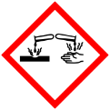 |  |  |  |  |  |  | 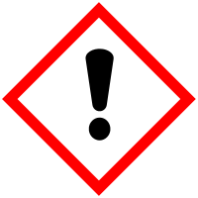 | 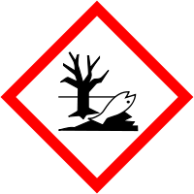

Materialien: Stativ, Stativklemme, großes Reagenzglas, 3 Bechergläser, Magnetrührer
Chemikalien: Kupfersulfat, Wasser, 1M Ammoniaklösung, Gelatine
Durchführung: Ein Löffel Kupfersulfat wird in 40 mL Wasser gelöst und in ein Becherglas gegeben. In das zweite Becherglas werden 40 mL Wasser gegeben und in das dritte 40 mL der 1 M Ammoniaklösung. Entsprechend der Packungsangabe wird jeweils Gelatine hinzugegeben und unter Rühren und Erwärmen gelöst. Das Reagenzglas wird eingespannt und die Salzlösung hineingegeben. Das Festwerden kann durch ein Eisbad beschleunigt werden. Anschließend wird das Wasser darüber gegeben (Je größer die Schichtdicke, desto länger dauert die Reaktion). Nach erneutem Festwerden wird darüber die Ammoniaklösung gegeben.
Beobachtung: Nach einiger Zeit (abhängig von der Schichtdicke, in diesem Fall wurde 24 h gewartet) bildet sich ein tiefblauer Ring in der vormals farblosen Schicht aus.

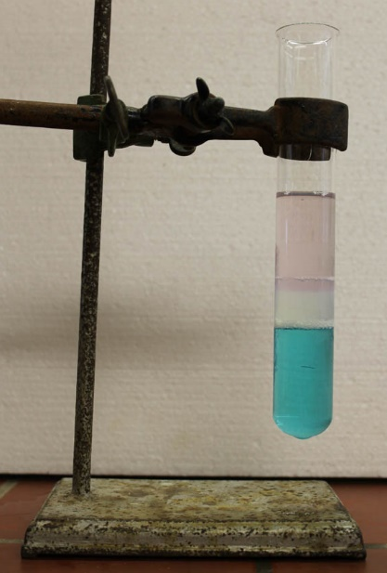
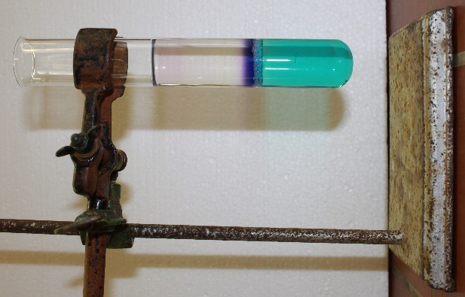
Abb. 4 - Versuchsaufbau und Ergebnis des Versuchs.
Deutung: Das Kupfersulfat und die Ammoniak sind in die Wasser-Schicht diffundiert. Durch die Reaktion ist ein tiefblaues Produkt in Wasser gelöst entstanden.
Entsorgung: Die Entsorgung kann über den Feststoffabfall erfolgen.
Literatur: Schneider, V. Experimente in der Schule: Diffusion. Verfügbar unter: http://www.experimente-in-der-schule.de/sekundarstufe/lebewesen_wasser.php?offset=5 (Zuletzt abge-rufen am 04.08.2015).
Wenn der Versuch als Schülerexperiment eingesetzt wird ist es auch möglich, die Lösungen arbeitsteilig herstellen zu lassen und kleine Reagenzgläser in Reagenzglasständern zu verwenden. Es könnten Beobachtungen gemacht werden mit unterschiedlicher Schichtdicke des Wassers und im Anschluss verglichen werden.

